Жили-были в избушке кот, петух да маленький человечек — Жихарка.Кот с петухом на охоту ходили, а Жихарка домовничал: обед варил, стол накрывал, ложки раскладывал.
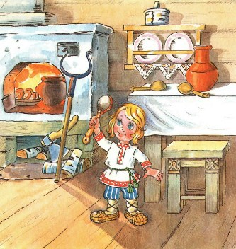
Раскладывает да приговаривает:— Это простая ложка — котова, это простая ложка — Петина, а это не простая — точёная, ручка золочёная, — эта Жихаркина. Никому её не отдам.Вот прослышала лиса, что в избушке Жихарка один хозяйничает, и захотелось ей Жихаркиного мясца попробовать.Кот да петух, как уходили на охоту, всегда велели Жихарке двери запирать. Запирал Жихарка двери.Всё запирал, а один раз и забыл.Справил Жихарка все дела, обед сварил, стол накрыл, стал ложки раскладывать, а по лестнице — топ-топ-топ — лиса идёт.Испугался Жихарка, с лавки соскочил, ложку на пол уронил да под печку и залез. А лиса в избушку вошла, глядь туда, глядь сюда: нет Жихарки.«Постой же, — думает лиса, — ты мне сам скажешь, где сидишь».
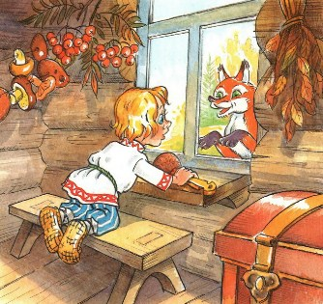
Пошла лиса к столу, стала ложки перебирать:— Эта ложка простая — Петина, эта ложка простая — котова. А эта ложка не простая — точёная, ручка золочёная, — эту я себе возьму.А Жихарка-то под печкой во весь голос:— Ай, ай, ай, не бери, тётенька, я не дам!— Вон ты где, Жихарка!
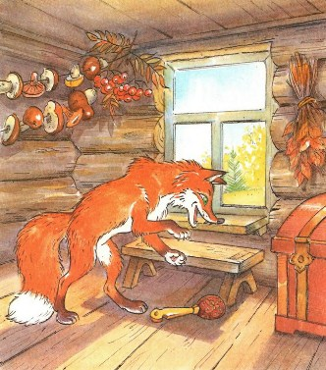
Подбежала лиса к печке, лапку в подпечье запустила, Жихарку вытащила, на спину перекинула — да в лес.
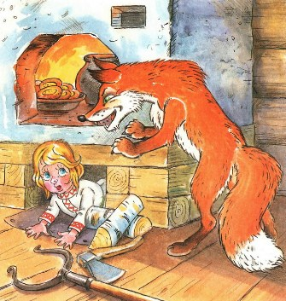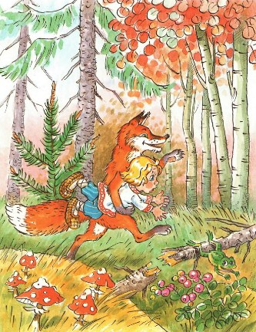
Домой прибежала, печку жарко истопила: хочет Жихарку изжарить да съесть. Взяла лиса лопату.— Садись, — говорит, — Жихарка.А Жихарка маленький, да удаленький. На лопату сел, ручки-ножки растопырил — в печку-то и нейдёт.
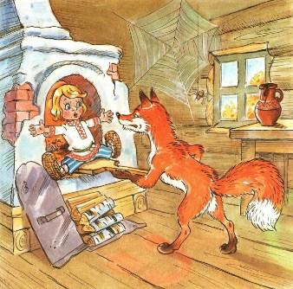
— Не так сидишь, — говорит лиса.Повернулся Жихарка к печи затылком, ручки-ножки растопырил — в печку-то и нейдёт.— Да не так, — лиса говорит.— А ты мне, тётенька, покажи, я ведь не умею.— Экой ты недогадливый!Лиса Жихарку с лопаты сбросила, сама на лопату прыг, в кольцо свернулась, лапки спрятала, хвостом накрылась. А Жихарка её толк в печку да заслонкой прикрыл, а сам скорей вон из избы да домой.
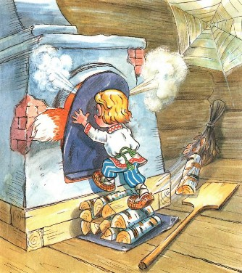
А дома-то кот да петух плачут, рыдают:— Вот ложка простая — котова, вот ложка простая — Петина, а нет ложки точёной, ручки золочёной, да и нет нашего Жихарки, да и нет нашего маленького!Кот лапкой слёзы утирает, Петя крылышком подбирает.
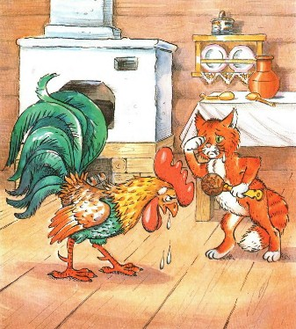
Вдруг по лесенке — тук-тук-тук.Жихарка бежит, громким голосом кричит:— А вот и я! А лиса в печке сжарилась!Обрадовались кот да петух.
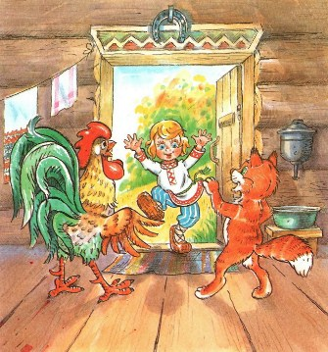
Ну Жихарку целовать! Ну Жихарку обнимать!И сейчас кот, петух и Жихарка в этой избушке живут, нас в гости ждут.
Иллюстрации: Ю.Прытков, Т.Сазонова.

